**附件2：**

**关于使用教务系统“落实教学任务”的说明**

1.登录教务系统；

2.选择“教学安排”—点击进入“设置理论教学任务”模块；

3.点击“设置理论教学任务”—单击“设置理论教学任务”；

操作页面如下图：

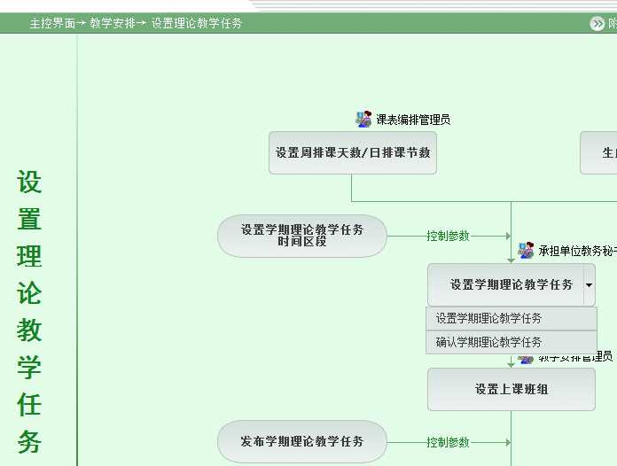

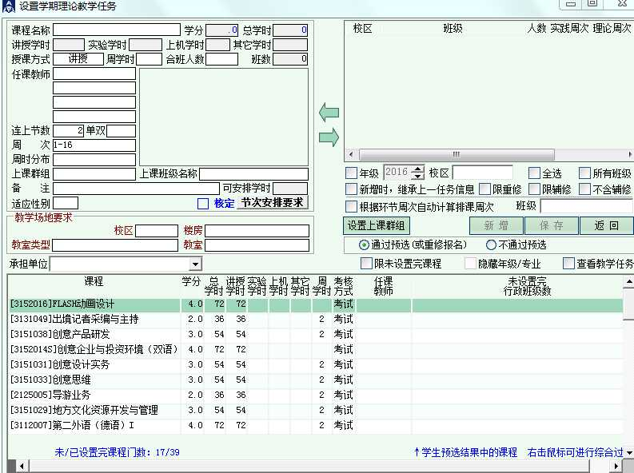4.进入设置理论教学任务操作界面；

单击单选按钮 “不通过预选”(可通过勾选“公共任选课”复选框进行限定)、“通过预选(或重修报名)”，浏览相应的课程信息

通过下拉选定承担单位进行过滤

4.1选择需设置任务的课程；

4.1.1录入课程名称部分信息进行模糊查询；

4.1.2在课程列表中，双击选定某一课程，即可在行政班级列表中浏览相应的行政班级信息(可通过勾选“限辅修”或“限重修”复选框进行过滤)(可通过勾选“所有班级”复选框浏览选定课程对应的所有行政班级信息)；

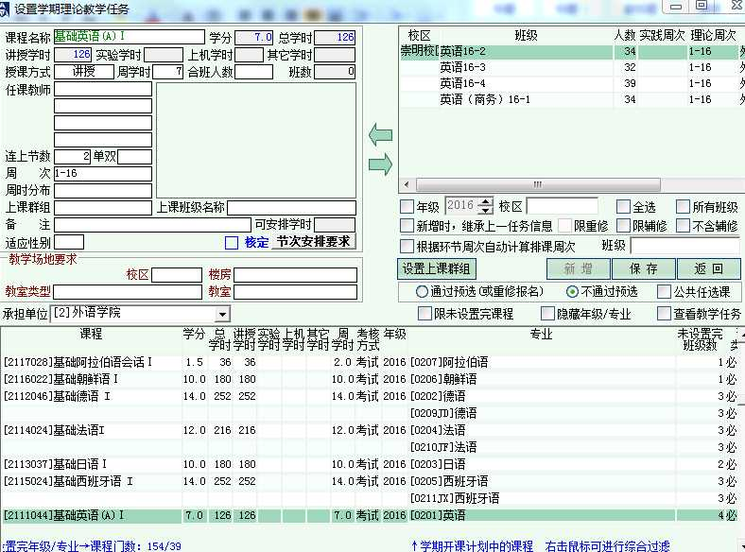

4.2分配教学任务；

4.2.1在行政班级列表中，双击需要上课的行政班级（生成合班），将其移入上课班级构成列表中；

4.2.2录入“授课方式”（默认讲授）、“周学时”（默认开课计划中的周学时）、“任课教师”（可模糊查询）、周次（默认系统设置学期周次）；

4.2.3点击“保存”单击“保存”按钮，即完成相应课程-上课班级的设置(同时生成上课班级代码)；

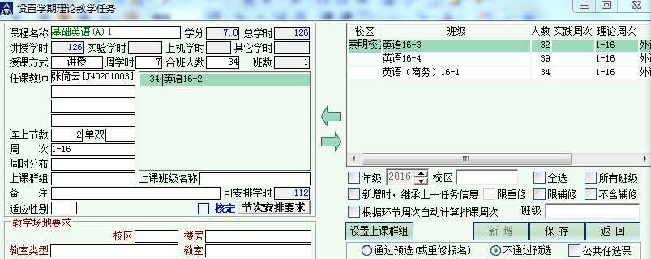

注意：同一行政班级的学生需分成多个组在不同时间上同一课程时，可设置为多个上课班级，操作流程：在保存前点击“新增时，继承上一任务信息”，此时原上课班级信息则保留，然后设置教学任务即可。

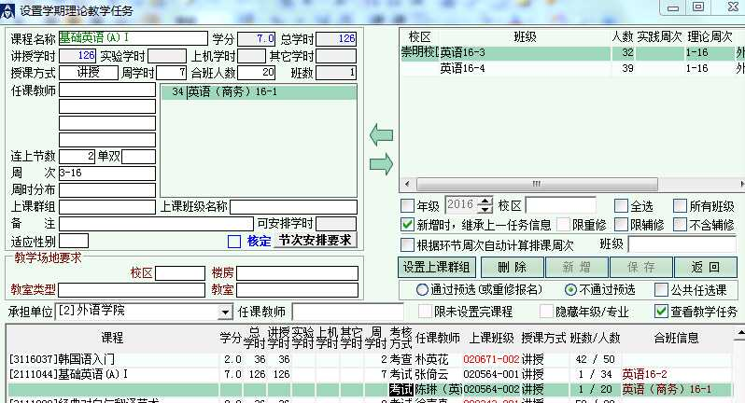

5.勾选“查看教学任务”复选框，即可浏览已设置的教学任务；双击某一教学任务，即可修改有关设置(限未排课的课程—上课班级，即上课班号非红色的上课班级)；

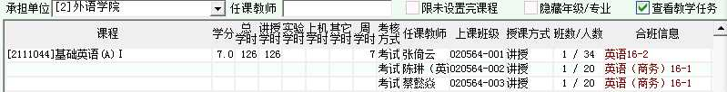

6.勾选“限未设置完课程”复选框，即可浏览未设置完的课程。